**成果报告**

姓名：房安

日期：2020/10/28（第三天培训）

学习进度：

今天主要把css中的标准文档流已经学习完毕，浮动也学习了一部分了，另一种页面布局方式定位还没有开始学习放在后面，还学习了javascript中的许多基本语法，书写位置，输入输出语句，变量，数据类型，运算符，循环等。

完成的任务是把第一天的页面加入了许多css的东西，包括字体的大小，粗细，位置，颜色，行间距等，背景的颜色等，以及加入了一小部分简单的JavaScript内容，效果是按下按钮后，页面当中的有一行标题内容会发生变化。

具体的代码截图和效果图如下，已付上此word文档以及网页代码。

代码截图：

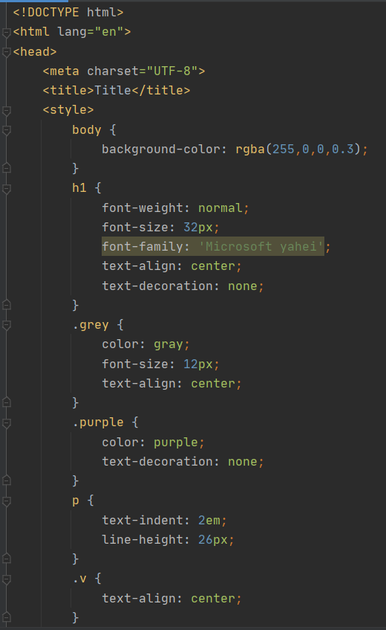

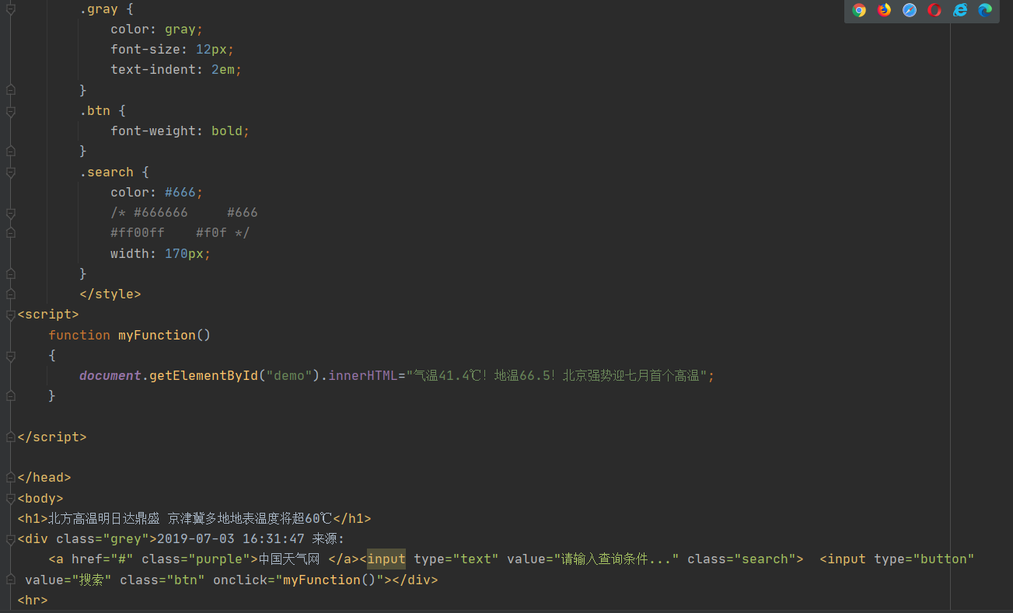

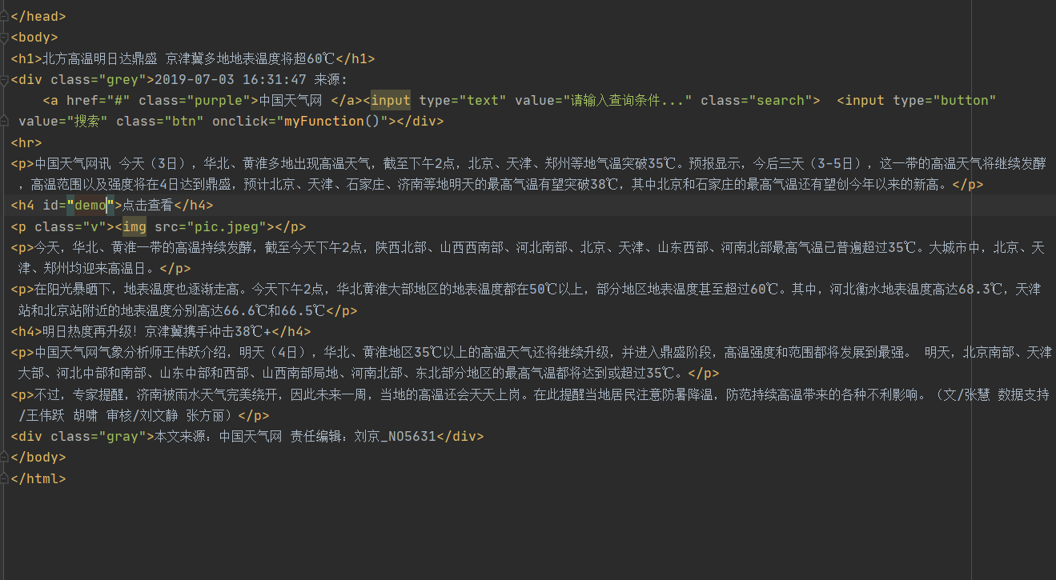

效果图如下

